Software Requirement Specification

ระบบช่วยสนับสนุนการตัดสินใจสำหรับการรับซื้อลำไยของโรงอบลำไยศรีเจริญ

Purchasing Decision Support System for Srijarearn

|  |  |  |  |  |  |  |
| --- | --- | --- | --- | --- | --- | --- |
| **Project Name** | | | | | | |
| Purchasing Decision Support System for Srijarearn | | | | | | |
| **Software Requirement Specification** | | | | | | |
| **Cross Ref.** | | **Coverage Level:** | | | **Version** | |
|  | | Project | | | 0.2 | |
| **Process Ownership** | | | **Approving Authority** | | | |
| Wiparat C. | | | Amphol K. | | | |
| **Scope** | | | **Approved Data** | | | |
|  | | |  | | | |
| **Document History** | | | | | | |
| **Version Number** | **Record Data** | **Prepared/Modified By** | | **Reviewed By** | | **Change Details** |
| 0.1 | 14/10/2557 | Wiparat C. | | Amphol K. | | Draft Version |
| 0.2 |  | Wiparat C. | |  | | * แก้ไขชื่ออาจารย์ * แก้ไขคำผิด * แก้ไขจัดการข้อมูลพนักงาน * แก้ไขจัดการข้อมูลลูกค้า * แก้ไข Non-Functional * แก้ไขUse Case |

ตารางที่ 3. 8 ตาราง Software Requirement Specification

* + 1. **Software Requirement Specification**
       1. **Elicitation**

วางแผนการสัมภาษณ์

เพื่อให้ความต้องการของผู้ใช้งาน จึงได้ใช้วิธีการสัมภาษณ์บุคลากรและเอกสารอ้างอิงต่างๆ ที่เกี่ยวข้อง ซึ่งข้อมูลที่ต้องการจากการดำเนินการต่างๆ ในระบบช่วยสนับสนุนการตัดสินใจสำหรับการรับซื้อลำไยของโรงอบลำไยศรีเจริญ ดังนี้

* + - 1. **Requirement Specification**

สรุปการสัมภาษณ์ผู้ต้องการใช้งานระบบ ครั้งที่ 1 วันที่ 19 กันยายน พ.ศ. 2557

ระบบระบบช่วยสนับสนุนการตัดสินใจสำหรับการรับซื้อลำไยของโรงอบลำไยศรีเจริญ เป็นระบบที่พัฒนาขึ้นเพื่อใช้สำหรับจัดเก็บข้อมูลสถิติในการส่งลำไยของลูกค้าแต่ละคนเพื่อนำข้อมูลสถิติการส่งลำไยของลูกค้าแต่ละคนนั้นมาพิจารณาในการให้โควต้าสำหรับการรับซื้อของลูกค้าแต่ละคนในวันถัดไป นอกจากนี้ยังต้องการให้ระบบสามารถออกใบเสร็จและทำการสรุปการรับซื้อลำไยในแต่ละวันได้อีกด้วย โดยระบบจะต้องสามารถทำงานได้ดังนี้

* + - * 1. ระบบสามารถจัดการข้อมูลพนักงาน โดยจะสามาร เพิ่ม ลบ แก้ไข ค้นหาข้อมูลของเจ้าของร้านได้
        2. ระบบสามารถจัดการข้อมูลลูกค้า โดยจะสามารถ เพิ่ม ลบ แก้ไข ค้นหาข้อมูลของพนักงานได้
        3. ระบบสามารถจัดการการรับซื้อลำไยได้ โดยสามารถค้นหาข้อมูลลูกค้าบนสมาร์ทโฟน บันทึกข้อมูลการรับซื้อลำไยของลูกค้าแต่ละครั้งและสามารถพิมพ์ใบส่งของในแต่ละครั้งได้ โดยการค้นหาด้วยชื่อของลูกค้าและยังสามารถค้นหาโดยการแสกน QR-Code ได้
        4. ระบบสมารถคำนวณเพื่อออกใบเสร็จในแต่ละวันได้
        5. ระบบสามารถสรุป น้ำหนักและจำนวนเงินการรับซื้อลำไยในแต่ละวันได้ โดยจะต้องสรุป น้ำหนักและจำนวนเงินแต่ละขนนาด น้ำหนักและจำนวนเงินต่อวัน น้ำหนักและจำนวนเงินทั้งหมด
        6. ระบบสามารถจัดการโควต้าของลูกค้าแต่ละคนได้ โดยจะสมารถเพิ่มน้ำหนักของลำไยที่ต้องการซื้อ แก้ไขจำนวนโควต้าของลูกค้าแต่ละคน ดูสถิติการส่งลำไยของลูกค้า ออกรายงานโควต้ารายวันในการรับซื้อลำไยที่ผ่านมาได้
      1. **User Specification**

ผู้ใช้งานระบบแบ่งออกเป็น 2 กลุ่มด้วยกันคือ

* + - * 1. เจ้าของโรงงาน สามารถจัดการข้อมูลพนักงาน เพิ่มจำนวนน้ำหนักของลำไยที่ต้องการรับซื้อ กำหนดราคาที่รับซื้อลำไยรายวัน
        2. พนักงาน สามารถจัดการข้อมูลลูกค้า ค้นหาข้อมูลลูกค้าโดยค้นหาจากชื่อของลูกค้า หรือค้นหาด้อย QR-Code บันทึกการรับซื้อลำไยแต่ละครั้ง
      1. **System Specification**

ความต้องการของระบบระบบช่วยสนับสนุนการตัดสินใจสำหรับการรับซื้อลำไยของโรงอบลำไยศรีเจริญ ต้องมีคุณสมบัติดังนี้

* + - * 1. เป็นรูปแบบของเว็บแอพลิเคชัน เรียกการใช้งานผ่านเว็บเบราเซอร์
        2. เป็นรูปแบบของเว็บแอพลิเคชัน เรียกการใช้งานผ่านเว็บเบราเซอร์บนสามาร์ทโฟนได้
      1. **System Features**
         1. **Software Requirement Specification**

F1 จัดการข้อมูลพนักงาน

Description

ส่วนนี้เป็นการจัดเก็บข้อมูลพนักงาน ซึ่งเป็นหน้าที่ของเจ้าของโรงงานที่จะต้องทำการเพิ่มข้อมูลของพนักงานหรือแก้ไขข้อมูลของพนักงาน หรือทำการลบข้อมูลของพนักงาน และค้นหาข้อมูลของพนักงาน

Function Requirement

F1-REQ1: เมื่อเข้าสู่หน้าจอการจัดการข้อมูลของพนักงาน ระบบจะต้องมีปุ่มคำสั่งเพิ่มข้อมูลพนักงานคนใหม่ และค้นหาเพื่อทำการแก้ไข หรือลบข้อมูลได้

F1-REQ2: การเพิ่มข้อมูลพนักงานจะต้องกรอกข้อมูลพนักงานลงใบแบบฟอร์มเพื่อจัดเก็บข้อมูลพนักงาน

F1-REQ3: เมื่อมีการแก้ไขข้อมูลพนักงาน ก่อนทำการบันทึกข้อมูลที่ได้รับการแก้ไข จะต้องมีกล่องโต้ตอบผู้ใช้ ให้ยืนยันการแก้ไข ก่อนทำการบันทึกข้อมูลลงในฐานข้อมูล

F1-REQ4: เมื่อมีการลบข้อมูลพนักงาน ก่อนทำการลบข้อมูลจะต้องมรกล่องโต้ตอบผู้ใช่ ให้ยืนยันการลบ ก่อนทำการลบข้อมูลจากฐานข้อมูล

F2 จัดการข้อมูลลูกค้า

Description

ส่วนนี้เป็นการจัดเก็บข้อมูลลูกค้า ซึ่งเป็นหน้าที่ของพนักงานที่จะต้องทำการเพิ่มข้อมูลของลูกค้าหรือแก้ไขข้อมูลของลูกค้า หรือทำการลบข้อมูลของพนักงาน และค้นหาข้อมูลลูกค้า

Function Requirement

F2-REQ1: เมื่อเข้าสู่หน้าจอการจัดการข้อมูลของลูกค้าระบบจะต้องมีปุ่มคำสั่งเพิ่มข้อมูลลูกค้าคนใหม่ และค้นหาเพื่อทำการแก้ไข หรือลบข้อมูลได้

F2-REQ1: การเพิ่มข้อมูลพนักงานจะต้องกรอกข้อมูลพนักงานลงใบแบบฟอร์มเพื่อจัดเก็บข้อมูลลูกค้า

F1-REQ3: เมื่อมีการแก้ไขข้อมูลลูกค้า ก่อนทำการบันทึกข้อมูลที่ได้รับการแก้ไข จะต้องมีกล่องโต้ตอบผู้ใช้ ให้ยืนยันการแก้ไข ก่อนทำการบันทึกข้อมูลลงในฐานข้อมูล

F1-REQ4: เมื่อมีการลบข้อมูลลูกค้า ก่อนทำการลบข้อมูลจะต้องมรกล่องโต้ตอบผู้ใช่ ให้ยืนยันการลบ ก่อนทำการลบข้อมูลจากฐานข้อมูล

F3 ระบบจัดการการรับซื้อลำไย

Description

ส่วนนี้เป็นส่วนของระบบสามารถจัดการการรับซื้อลำไยได้ โดยสามารถค้นหาข้อมูลลูกค้าบนสมาร์ทโฟน บันทึกข้อมูลการรับซื้อลำไยของลูกค้าแต่ละครั้งและสามารถพิมพ์ใบส่งของในแต่ละครั้งได้ โดยการค้นหาด้วยชื่อของลูกค้าและยังสามารถค้นหาโดยการแสกน QR-Code ได้

Function Requirement

F3-REQ1: สามรถค้นหาข้อมูลลูกค้า โดยค้นหาจากชื่อลูกค้าได้

F3-REQ2: สามารถค้นหาข้อมูลลูกค้าโดยค้นหาจาก QR-Code

F3-REQ3 สามารถบันทึกข้อมูลการส่งลำไยของลูกค้าในแต่ละครั้งได้ โดยในการบันทึกแต่ละครั้งจะต้องสามารถพิมพ์ใบส่งของให้กับลูกค้าได้

F3-REQ4: สามารถพิมพ์ใบส่งของในแต่ละครั้งได้

F4 ระบบคำนวณเพื่อออกใบเสร็จในแต่ละวัน

Description

ส่วนนี้เป็นส่วนของการคำนวณเพื่อออกใบเสร็จในแต่ละวันโดยการนำข้อมูลที่ได้บันทึกลงในระบบมาทำการคำนวณเพื่อออกใบเสร็จให้กับลูกค้า

Function Requirement

F4-REQ1: สามารถดูข้อมูลใบส่งของของลูกค้าในแต่ละครั้งได้

F4-REQ2: สามารถดูข้อมูลใบส่งของรวมของลูกค้าแต่ละคนได้

F4-REQ3: สามารถออกใบเสร็จรวมทั้งหมดของลูกค้าแต่ละคนได้ โดยจะต้องนำข้อมูลที่บันทึกลงในฐานข้อมูลก่อนหน้านี้และราคาที่กำหนดไว้ต่อวันมาคำนวณเพื่ออกใบเสร็จ

F5 ระบบสรุปน้ำหนักและจำนวนเงินการรับซื้อลำไย

Description

ส่วนนี้เป็นส่วนของการสรุปจำนวนน้ำหนักและจำนวนเงินของลูกค้าแต่ละคน

Function Requirement

F5-REQ1: สามารถกำหนดราคาที่รับซื้อลำไยแต่ละวันได้

F5-RE2: สามารถดูรายงานจำนวนน้ำหนักรวมแต่ละขนาดของการรับซื้อลำไยสดต่อวัน

F5-REQ3: สามารถดูรายงานจำนวนเงินที่ใช้ในการซื้อลำไยสดแต่ละขนาดต่อวัน

F5-REQ4: ดูรายงานจำนวนน้ำหนักรวมต่อวัน และทั้งหมดได้

F5-REQ5: ดูรายงานจำนวนเงินที่ใช้ในการซื้อลำไยสดต่อวัน และทั้งหมดได้

F6 ระบบจัดการโควต้าของลูกค้า

Description

ส่วนนี้เป็นส่วนของการจัดการโควต้าของลูกค้าแต่ละคน โดยจะสมารถเพิ่มน้ำหนักของลำไยที่ต้องการซื้อ แก้ไขจำนวนโควต้าของลูกค้าแต่ละคน ดูสถิติการส่งลำไยของลูกค้า ออกรายงานโควต้าราวันในการรับซื้อลำไยที่ผ่านมาได้

Function Requirement

F6-REQ1: สามารถเพิ่มจำนวนน้ำหนักของลำไยที่ต้องการซื้อได้

F6-REQ2: สามารถแก้ไขโควต้าของลูกค้าแต่ละคนได้

F6-REQ3: ออกรายงานโควต้ารายวันในการรับซื้อลำไยลดที่ผ่านมาได้

F6-REQ4: สามารถดูสถิติการส่งลำไยของลูกค้าได้

* + - * 1. **Non-Functional Requirement**

NF-REQ1: มีหน้าต่างของระบบที่ใช้งานง่ายไม่ซับซ้อน

NF-REQ2: ระบบสามารตอยสนองความต้องการได้ตรงตามความต้องการ

NF-REQ3: การแสดงข้อมูลใด ๆ ที่มีจำนวนเยอะ ๆ แบ่งเป็นประเภทของข้อมูลที่จะแสดง

* + - * 1. **Use Case**

สัญญาลักษณ์

|  |  |
| --- | --- |
| **สัญญาลักษณ์** | **ความหมาย** |
|  | สัญลักษณ์บอกถึงผู้ใช้งาน หรือ ผู้กระทำให้เกิดกิจกรรมนั้น |
|  | ใช้สำหรับบอกกิจกรรม กริยา ที่เกิดขึ้น |
| <<include>> | เส้นสัญลักษณ์ที่แสดงว่าต้องมรการเรียกใช้กิจกรรมอื่นๆ เพิ่มเติม |
| <<extend>> | เส้นสัญลักษณ์ที่จะแสดงเหตุการณ์ ที่เข้ามาขัด หรือต้องตรวจสอบก่อนจะเกิดกิจกรรมนั้น |

ตารางที่ 3. 9 ตารางแสดงความหมายของสัญลักษณ์ที่ใช้ใน Use Case Diagram

เพื่อให้อธิบายให้เข้าใจง่าย จึงแบ่ง Use Case ออกเป็น 2 ระดับด้วยกัน

Use case Level 0: แสดงภาพรวมของระบบ

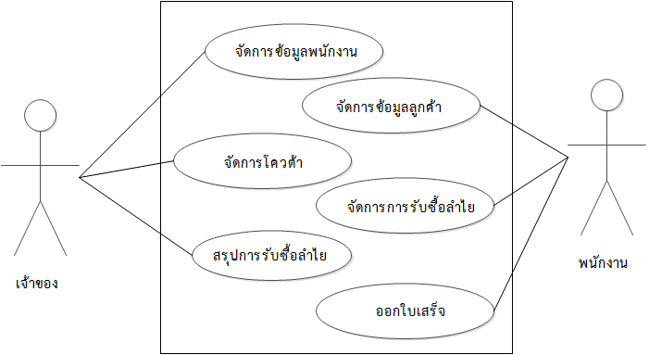

ภาพที่ 3.2 Use Case Diagram แสดงภาพรวมของระบบ

ในระบบช่วยสนับสนุนการตัดสินใจสำหรับการรับซื้อลำไยของโรงอบลำไยศรีเจริญ สามารถแบ่งออกเป็นการทำงานหลักได้ 6 การทำงานด้วยกันดังนี้

จัดการข้อมูลพนักงาน

จัดการข้อมูลลูกค้า

จัดการโควต้า

จัดการการรับซื้อลำไย

สรุปการรับซื้อลำไย

ออกใบเสร็จ

|  |  |  |
| --- | --- | --- |
| **Use Case ID** | **Use Care Name** | **Mapping Requirement** |
| UC0-1 | จัดการข้อมูลพนักงาน | F1-REQ1, F1-REQ2, F1-REQ3, F1-REQ4 |
| UC0-2 | จัดการข้อมูลลูกค้า | F2-REQ1, F2-REQ2, F2-REQ3, F2-REQ4 |
| UC0-3 | จัดการโควต้า | F6-REQ1, F6-REQ2, F6-REQ3, F6-REQ4 |
| UC0-4 | จัดการการรับซื้อลำไย | F3-REQ1, F3-REQ2, F3-REQ3, F3-REQ4 |
| UC0-5 | สรุปการรับซื้อลำไย | F5-REQ1, F5-REQ2, F5-REQ3, F5-REQ4,  F5-REQ5 |
| UC0-6 | ออกใบเสร็จ | F4-REQ1, F4-REQ2, F4-REQ3 |

ตารางที่ 3.10 Mapping Requirement (ภาพรวมของระบบ)

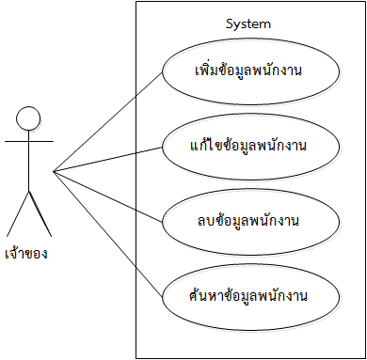Use case Level 1: จัดการข้อมูลพนักงาน

ภาพที่ 3.3 Use Case Diagram แสดงระบบจัดการข้อมูลพนักงาน

เจ้าของโรงงานจะสามารถ เพิ่มข้อมูล แก้ไขข้อมูล ลบข้อมูล ค้นหาข้อมูล ของพนักงานได้ โดยเจ้าของรางงานจะต้องเข้าสู่ระบบก่อน

|  |  |  |
| --- | --- | --- |
| **Use Case ID** | **Use Care Name** | **Mapping Requirement** |
| UC1-1 | เพิ่มข้อมูลพนักงาน | F1-REQ1, F1-REQ2 |
| UC1-2 | แก้ไขข้อมูลพนักงาน | F1-REQ3 |
| UC1-3 | ลบข้อมูลพนักงาน | F1-REQ4 |
| UC1-4 | ค้นหาข้อมูลพนักงาน | F1-REQ1 |

ตารางที่ 3.11 Mapping Requirement (จัดการข้อมูลพนักงาน)

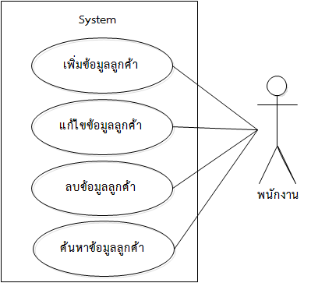Use case Level 1: จัดการข้อมูลลูกค้า

ภาพที่ 3.4 Use Case Diagram แสดงระบบจัดการข้อมูลลูกค้า

พนักงานจะสามารถ เพิ่มข้อมูล แก้ไขข้อมูล ลบข้อมูล ค้นหาข้อมูล ของลูกค้าได้ โดยพนักงาน จะต้องเข้าสู่ระบบก่อน

|  |  |  |
| --- | --- | --- |
| **Use Case ID** | **Use Care Name** | **Mapping Requirement** |
| UC2-1 | เพิ่มข้อมูลลูกค้า | F2-REQ1, F2-REQ2 |
| UC2-2 | แก้ไขข้อมูลลูกค้า | F2-REQ3 |
| UC2-3 | ลบข้อมูลลูกค้า | F2-REQ4 |
| UC2-3 | ค้นหาข้อมูลลูกค้า | F2-REQ1 |

ตารางที่ 3.12 Mapping Requirement (จัดการข้อมูลลูกค้า)

Use case Level 1: จัดการโควต้า

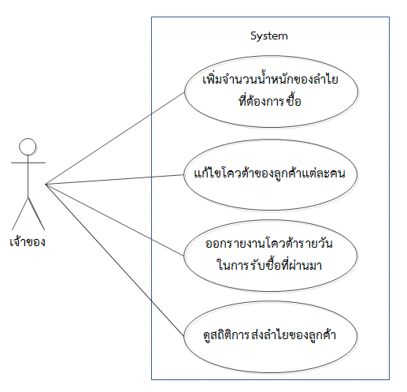

ภาพที่ 3.5 Use Case Diagram แสดงระบบจัดการโควต้า

เจ้าของรางานจะสามารถ เพิ่มจำนวนน้ำหนักของลำไยที่ต้องการซื้อ แก้ไขโควต้าของลูกค้า ออกรายงานโควต้ารายวันที่ผ่านมา ดูสถิติการส่งลำไยของลูกค้า โดยเจ้าของโรงงานจะต้องเข้าสู่ระบบก่อน

|  |  |  |
| --- | --- | --- |
| **Use Case ID** | **Use Care Name** | **Mapping Requirement** |
| UC3-1 | เพิ่มจำนวนน้ำหนักของลำไยที่ต้องการซื้อ | F6-REQ1 |
| UC3-2 | แก้ไขโควต้าของลูกค้าแต่ละคน | F6-REQ2 |
| UC3-3 | ออกรายงานโควต้ารายวันในการรับซื้อที่ผ่านมา | F6-REQ3 |
| UC3-4 | ดูสถิติการส่งลำไยของลูกค้า | F6-REQ4 |

ตารางที่ 3.13 Mapping Requirement (จัดการข้อมูลโควต้า)

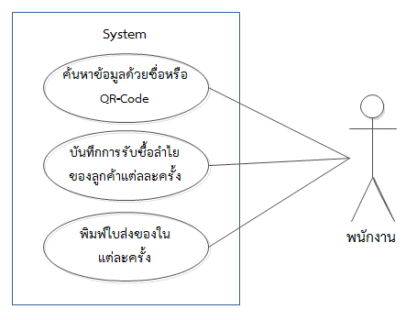Use case Level 1: จัดการการรับซื้อลำไย

ภาพที่ 3.6 Use Case Diagram แสดงระบบจัดการการรับซื้อลำไย

พนักงานสามารถค้นหาข้อมูลลูกค้าด้วยชื่อ หรือ QR-Code บันทึกการรับซื้อลำไยของลูกค้าแต่ละครั้ง พิมพ์ใบส่งของในแต่ละครั้งของลูกค้าแต่ละคนได้ โดยพนักงานจะต้องเข้าสู่ระบบผ่านสมาร์ทโฟนก่อน

|  |  |  |
| --- | --- | --- |
| **Use Case ID** | **Use Care Name** | **Mapping Requirement** |
| UC4-1 | ค้นหาข้อมูลลูกค้าด้วยชื่อ หรือ QR-Code | F3-REQ1 |
| UC4-2 | บันทึกการรับซื้อลำไยของลูกค้าแต่ละครั้ง | F3-REQ2 |
| UC4-3 | พิมพ์ใบส่งของในแต่ละครั้งของลูกค้าแต่ละคน | F3-REQ3 |

ตารางที่ 3.14 Mapping Requirement (จัดการการรับซื้อลำไย)

Use case Level 1: สรุปการรับซื้อลำไย

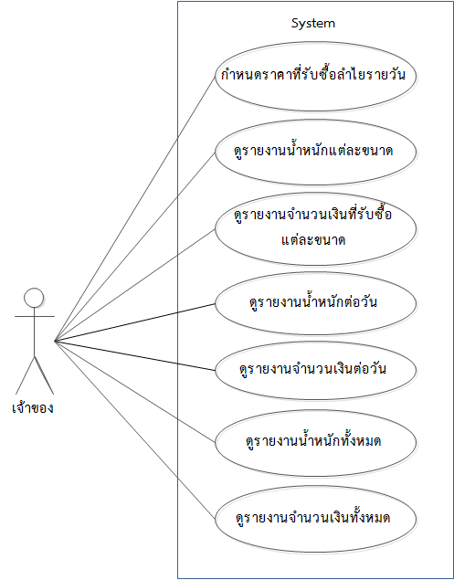

ภาพที่ 3.7 Use Case Diagram แสดงระบบสรุปการรับซื้อลำไย

เจ้าของโรงงานสามารถกำหนดราคาที่จะรับซื้อลำไยรายวัน ดูรายงานจำนวนน้ำหนักแต่ละขนาด ดูรายงานจำนวนเงินที่ซื้อลำไยแต่ละขนาด ดูรายงานจำนวนน้ำหนักรวมต่อวัน ดูรายงานจำนวนเงินรวมต่อวัน ดูรายงานจำนวนน้ำหนักรวมทั้งหมด ดูรายงานจำนวนเงินรวมทั้งหมด โดยพนักงานจะต้องเข้าสู่ระบบก่อน

|  |  |  |
| --- | --- | --- |
| **Use Case ID** | **Use Care Name** | **Mapping Requirement** |
| UC5-1 | กำหนดราคาที่จะรับซื้อลำไยรายวัน | F5-REQ1 |
| UC5-2 | รายงานจำนวนน้ำหนักแต่ละขนาด | F5-REQ2 |
| UC5-3 | ดูรายงานจำนวนเงินที่ซื้อลำไยแต่ละขนาด | F5-REQ3 |
| UC5-4 | ดูรายงานจำนวนน้ำหนักรวมต่อวัน | F5-REQ4 |
| UC5-5 | ดูรายงานจำนวนเงินรวมต่อวัน | F5-REQ5 |
| UC5-6 | ดูรายงานจำนวนน้ำหนักรวมทั้งหมด | F5-REQ4 |
| UC5-7 | ดูรายงานจำนวนเงินรวมทั้งหมด | F5-REQ5 |

ตารางที่ 3.15 Mapping Requirement (สรุปการรับซื้อลำไย)

Use case Level 1: ออกใบเสร็จ

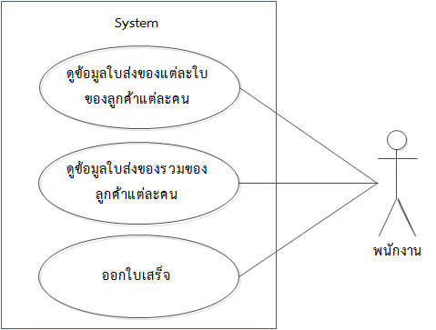

ภาพที่ 3.8 Use Case Diagram แสดงระบบออกใบเสร็จ

พนักงานสามารถดูข้อมูลใบส่งของแต่ละใบของลูกค้าแต่ละคน ดูข้อมูลใบเสร็จรวมของลูกค้าแต่ละคน ออกใบเสร็จการส่งลำไยของลูกค้าแต่ละคนได้ โดยจะต้องเข้าสู่ระบบก่อน

|  |  |  |
| --- | --- | --- |
| **Use Case ID** | **Use Care Name** | **Mapping Requirement** |
| UC6-1 | ดูข้อมูลใบส่งของแต่ละใบของลูกค้าแต่ละคน | F4-REQ1 |
| UC6-2 | คน ดูข้อมูลใบเสร็จรวมของลูกค้าแต่ละคน | F4-REQ2 |
| UC6-3 | ออกใบเสร็จการส่งลำไยของลูกค้าแต่ละคนได้ | F4-REQ3 |

ตารางที่ 3.16 Mapping Requirement (ออกใบเสร็จ)